D&D  НАРУЖНЫЙ  ПАССИВНЫЙ ИНФРАКРАСНЫЙ  ДЕТЕКТОР  ВТОРЖЕНИЙ  С ДВУМЯ ДУАЛЬНЫМИ  ЭЛЕМЕНТАМИ  ELECTRONIC ENGINEERING LTD.  ИНСТРУКЦИЯ ПО УСТАНОВКЕ |  | Общие сведения  CROW представляет D&D, новый наружный пиродетектор. D&D достигает небывалой до сих пор дифференциации сигналов: микроконтроллер “ASIC“ (Интегральная микросхема специального назначения) анализирует сигнал, фиксируемый двумя двойными пиродетекторами, обеспечивает подавление ложных срабатываний и выявление нарушителя.  ASIC гарантирует постоянную фильтрацию без ухудшения сигнала по коэффициенту шума, используя при обработке встроенный аналоговый усилитель.  ASIC обеспечивает режим автотестирования на каждой операции для гарантии полноты функционирования детектора.  ASIC обеспечивает максимальную защиту от электромагнитного и радиоизлучения. |  | D&D обладает способностью компенсировать температуру в обоих направлениях в диапазоне от -20 до +50°, всегда определяя наличие человека, в то время как для большинства прочих пиродетекторов задача выявления человека при температуре окружающей среды близкой к температуре человеческого тела, является непосильной.  D&D, базирующийся на ASIC, выявляет нарушителя независимо от направления его движения в охраняемой зоне.
Место установки D&D.  Место установки должно быть выбрано таким образом, чтобы оптимально преградить путь злоумышленнику. Два высококачественных датчика с дуальными элементами выявляют движение поперек луча и незначительно менее чувствительны к перемещениям вдоль.  Высота установки не влияет на дальность обнаружения.  Устанавливайте датчик на прочных неподвижных поверхностях.  В случае установки на улице рекомендуется дополнительно устанавливать козырек для защиты от дождя, снега и прямого солнечного света. |  | Избегайте установки:  Лицевой стороной к прямому солнечному свету.  Лицевой стороной к поверхностям с быстрой сменой температуры.  В местах со значительными воздушными потоками.  Напротив отражающих свет поверхностей и водных бассейнов.  Рядом с дверями и окнами  На территориях с движущимися объектами (механизмы, качающиеся деревья…) |  | Установка детектора  1. Снять верхнюю крышку, открутить 4 винта, скрепляющих внутреннюю крышку с линзами, снять внутреннюю крышку.  2. Отжать правую стенку (со шкалой калибровки) и осторожно вынуть плату.  3. В нижней крышке (основании) подготовить монтажные отверстия в соответствии с выбранным вариантом установки. После установки монтажные отверстия с винтами должны быть герметизированы силиконом.  4. Пропустить провод в специальное отверстие в нижней части крышки (и только в него).  5. Вернуть на место плату - левую часть (без шкалы калибровки) зафиксировать между двумя выступами и направляющей на левой части нижней крышки, а затем аккуратно вдавить правую часть
Середина шкалы вертикальной калибровки на плате должна стать напротив соответствующей риске на корпусе датчика. Установите необходимый уровень на шкале.  6. Вставьте линзу на место. Убедитесь, что делаете это правильно: непосредственно на линзе стрелкой указан «ВЕРХ», а на крышке линзы снизу – щель.  7. При установке в местах с сильным запылением обработайте силиконом кабельный ввод. |  | Подключение к контактной колодке  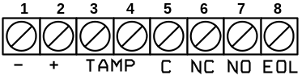  Контакт 1 - помеченный ” - “ (GND), подключить к отрицательному выходу источника постоянного тока (9,6 VDC- 16VDC) или «массе» на контрольной панели.  Контакт 2 – помеченный “ + “, подключить к положительному выходу источника постоянного тока (8.6 VDC- 16VDC) на контрольной панели. |  | Контакт 3 и 4 - “TAMPER” - если требуется функция защиты от несанкционированного доступа, подключить эти выходы к постоянно охраняемой, нормально замкнутой зоне контрольной панели. При попытке вскрытия детектора, на контрольную панель немедленно передается сигнал тревоги.  Контакт 5 - “ С “ подключение центрального выхода реле, используется совместно с контактом 6 и 7.  Контакт 6 - “ NC “ - нормально замкнутый выход реле тревоги. Подключается совместно с контактом 5 к нормально замкнутой зоне контрольной панели.  Контакт 7 - “ NO “ – нормально разомкнутый выход реле тревоги. Детекторы, у которых он задействован, поставляются только по специальному заказу.  Контакт 8 - “ EOL – подключение оконечного резистора

Установка переключателей  Переключатель DIP 1 – Включение или отключение светодиода  ON (вверх) – Светодиод включен  OFF (вниз) - Светодиод выключен  Переключатель DIP 2- настройка на обстановку ON – нестабильная OFF (вниз) – нормальная.  Нормальная – стабильная обстановка с невысоким риском ложных срабатываний.  Нестабильная - сложная обстановка с воздушными потоками или при наличии мелких животных. |  | Настройка дальности зоны обнаружения  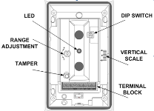  Используйте потенциометр для настройки чувствительности (заводская установка среднее значение). Вращение по часовой стрелке – увеличение чувствительности, против – уменьшение.  После настройки чувствительности обязательно проведите тестирование детектора |  | Диаграммы направленности  Широкоугольная линза  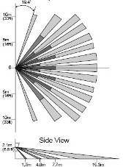
ДИАГРАММА НАПРАВЛЕННОСТИ ЛИНЗЫ ПОВЫШЕННОЙ ДАЛЬНОСТИ  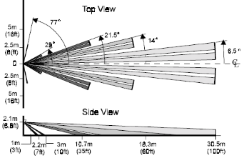  ДИАГРАММА НАПРАВЛЕННОСТИ ВЕРТИКАЛЬНОЙ БАРЬЕРНОЙ ЛИНЗЫ  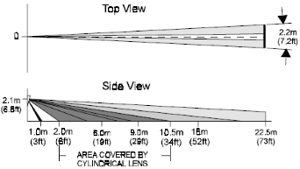 |  | Таблица 1 - дляширокоугольной линзы  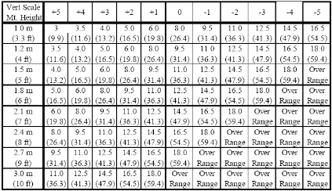  Таблица 2 - для линзы повышенной дальности (коридорной)  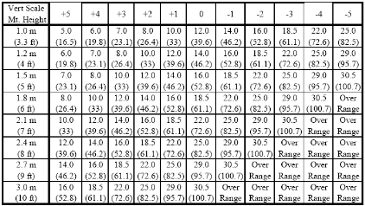 |  | Таблица 3 - для вертикальной  барьерной линзы  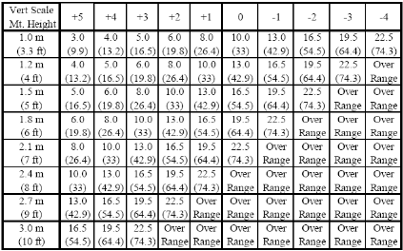  Vert. Scale - калибровочное значение  Mt. Height - высота установки в метрах (в скобках указаны значения параметра в футах)
Техническая СПЕЦИФИКАЦИЯ |  | ГАРАНТИЯ  Гарантия изготовителя на это изделие 12 месяцев. Изготовитель гарантирует ремонт или замену изделия, если неисправности проявились при правильной эксплуатации в течение гарантийного периода и приобретении изделия у зарегистрированного представителя фирмы. Гарантия ограничена продажной стоимостью изделия, приобретенного у оригинального дистрибьютора или иного полномочного представителя фирмы, и не включает компенсацию, связанную с дополнительными вложениями, либо потерей.  Со всеми вопросами следует обращаться к Вашему дистрибьютору. |  | CROW ELECTRONIC ENGINEERING LTD.  ISRAEL:  Crow Electronic Engineering Ltd.  12 Kineret St. Airport City  P.O. Box 293, Ben Gurion Airport, 70100  Tel: 972-3-9726000  Fax: 972-3-9726001  E-mail: support@crow.co.il  Украина  АВТОРИЗОВАННЫЙ  СЕРВИСНЫЙ ЦЕНТР:  04050, г. Киев,  ул. Мельникова 6,  OOO Безпека  тел 490 28 38  www.bezpeka.com.ua
  Напряжение питания | 9,6…16 В постоянного тока
  Ток потребления | Деж. реж = 18 мА  Сработка = 8 мА
  Чувствительность | Δ1.1°при скорости 0.9 м/сек
  Выходное реле | NC контакт 100мА при 24В тока с защитным R=10 Ом
  Рабочая температура | -20…+50 °С
  Рабочая влажность | До 95 % (без конденсации)
  Температура хранения | -40…+80 °С
  Чувствительный элемент | два двойных пироэлемента с двойной оптической системой
  Радиочастотная защищенность | 30 В/м при 10-1000 МГц
  Электромагнитная защищенность | 50000 В
  Автотестирование | в течении первых 30 сек после включения светодиод мигает 8 раз
  Габариты | 135*85*43,4 мм
  Вес | 150г

